41。日本动画片《天空战记》
【原 片 名】天空戦記シュラト
【出品年代】1989年
【出品公司】タツノコプロ
【国别归属】日本
【剧集总数】38集（外加2集总集篇）
【内容简介】
故事的主线围绕“创造神梵天”和“破坏神湿华”之间的战斗展开。人间界的少年日高一平和好友黑木凯被“调和神”慧明大师招入天界，转生为“修罗王”和“夜叉王”，和其余6位神将组成“八部众神将”以保卫天空界不被破坏神的破坏。然而黑木凯在转生时被“湿华”捕获心灵，成为与“八部众”为敌的头号反面人物，给一平带来了无尽杀机与烦恼。在保卫天空界的战斗中，一平与八部众的伙伴们不断遭遇危险，也一次次地杀出绝路——但同时也对世界的未来充满了迷惑。整个故事跌宕起伏，扣人心弦。片中正义与邪恶的较量，一平和黑木凯的友情，莲伽的感情，以及人类心灵的思考交织在整个故事中，为主题升华增色不少。
《天空战记》中的人物刻画的很丰满，“八部众”（ 修罗王一平、迦楼罗王利伽、天王乔加、龙王良马、夜叉王黑木凯、那罗王莲伽、闼婆王高野、比姿王阿达）人人性格鲜明，或热情或冷漠、或天真或沉稳、或慎密或莽撞、或诙谐或憨厚，给观众以极大的感染力。另外活泼可爱的吉祥天、端庄高贵的惠明大师也给人留下了深刻的印象。本片动画场景中的音乐别具气势。尤其是主题歌极为经典——清水咲斗子演唱的OPEN《ShinningSoul》和END《砂尘の迷图》在怀旧动画片中堪称极品。
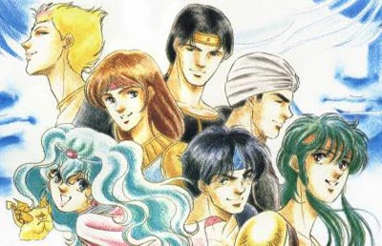
42。日本动画片《铁臂阿童木》
【原 片 名】鉄腕アトム
【出品年代】1963年
【出品公司】虫プロ
【国别归属】日本
【剧集总数】193集
【内容简介】
越过辽阔天空，啦啦啦飞向遥远群星，来吧！阿童木，爱科学的好少年。善良勇敢的啦啦啦铁臂阿童木，十万马力七大神力，无私无畏的阿童木。穿过广阔大地，啦啦啦潜入深深海洋，来吧！阿童木，爱和平的好少年。善良勇敢的啦啦啦铁臂阿童木，我们的好朋友啊，无私无畏的阿童木。（片头曲）
在科学技术省任职的天马博士因儿子在车祸中丧生而悲痛欲绝,他尝试按照儿子生前的模样制造了一个机器人——阿童木。然而机器人怎能和自己那活泼可爱的小宝贝儿子相比呢？在残酷的事实面前，天马博士郁闷之极。一气之下，他愤然将阿童木卖给了马戏团。好心的茶水博士收留了遭遗弃的阿童木，并赋予它超常本领：10万匹马力和7种武器，阿童木成为人类正义与和平的守护者。从此，勇敢的阿童木开始了自己的人生，带着自身无法成为人类的遗憾，阿童木与邪恶势力的战斗也拉开序幕……
中国正式引进的第一部海外TV版动画片。央视周末六点半档热播。由卡西欧公司“免费赠与”，条件是捆绑播放卡西欧电子表广告。日本漫画大师手塚治虫经典作品。《铁臂阿童木》开国内引进海外动画TV版之先河，其意义早已超出了作品本身。它使中国观众大开眼界，从此，日本欧美动画作品开始源源不断进入中国大陆市场……
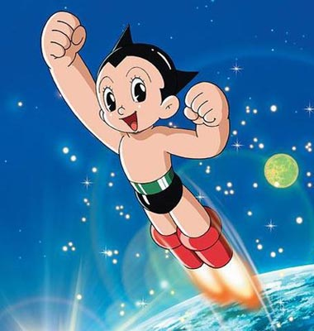
43。日本动画片《头领战士》
【原 片 名】トランスフォーマー ザ☆ヘッドマスターズ
【出品年代】1987年
【出品公司】东映动画
【国别归属】日本
【剧集总数】38集
【内容简介】
2011年，狂派头子惊破天（格威龙）撕毁和平协议，向博派大举进攻，新的宇宙大战爆发。双方各有新型变形金刚——头领战士加入，形成新的对抗，擎天柱牺牲。巨无霸战舰出现，博派取得战略优势。撒克巨人开始露面，阴谋争夺权力。惊破天在地球北极战斗中被深埋在冰川下。撒克巨人掌权，秘密制造巨型变形金刚。撒克巨人躯体完成，巨无霸伏特使出了玛斯塔剑击败撒克巨人。火星被狂派炸毁。补天士（洛迪玛斯）传位于巨无霸福特，周游宇宙。撒克巨人秘密制造对抗玛斯塔剑的撒克盾，成功抵挡巨无霸。狂派暗中抵达地球，策划终极的爆炸地球计划，博派奋勇保护，最后在南极决斗中，以团结的力量摧毁撒克巨人。狂派逃往宇宙，博派终于又一次取得了胜利，随后也告别地球。
说实话的，故事情节确实不怎么样，但人物造型还是很不错的，巨无霸伏特，博派头领战士四小强，狂派的六面兽，个个很帅很酷。这也是与美版风格最为接近的日系《变形金刚》，主题曲不错。当年的配音太经典。
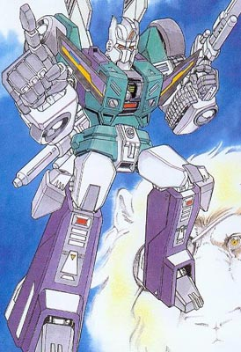
44。苏联动画片《兔子，等着瞧》
【原 片 名】Ну,ПОГОАИ！
【出品年代】1967年
【出品公司】?
【国别归属】苏联
【剧集总数】？
【内容简介】
一肚子鬼主意的狼和聪明伶俐的兔子，互相捉弄，斗志斗勇，一幅幅的滑稽画面及一个个荒诞离奇的故事，狡猾的狼和精灵的兔子，演出了令人啼笑皆非的喜剧。早年国内引进的苏联动画片寥寥无几，此片算是比较经典的一部。确实不错，可以说是苏联版的《猫和老鼠》，狼在片中算是倒了雪霉了。
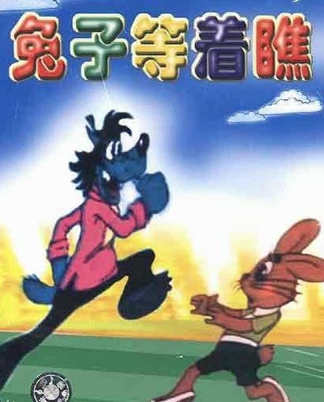
45。美国动画片《我的小怪物》
【原 片 名】My Pet Monster
【出品年代】1987年
【出品公司】Nelvana, LTD., TeleFilm Canada
【国别归属】美国
【剧集总数】16集
【内容简介】
动画片《我的小怪物》的主人公是AmToy玩具公司于1986年制造发售的一种长毛绒玩具。故事内容是：一个名叫麦克斯的小男孩来到玩具店买玩具，希望能借此找到个新朋友。他发现了一个相貌奇异的紫毛粉脸小怪物，手腕上还带着奇怪的镣铐。麦克斯买下小怪物回了家。他仔细研究那个镣铐并解开了它。于是神奇的事情发生了，怪异的新玩具变活了，身高6英尺，还特别喜欢吃垃圾！紧随其后的是一系列反复无常的冒险，麦克斯和朋友们（包括麦克斯的姐姐Jill和他的朋友Chuckie）一起极力严守小怪物存在的秘密，并保护小怪物不被邪恶的“大怪物”比斯特通过空间门重新带回怪物世界。
本片是怀旧动画中美国作品的上乘之作，当年由央视引进，但十分遗憾，央视安排的时间档期很糟糕，一改以往周末六点半档播映海外动画作品的惯例，而是将本片置于普通工作日夜晚时段播放，大大影响了收视率，以致很多动画爱好者亦对本片印象不深。八十年代后期，随着此款玩具风潮的衰减，该片也逐渐淡出人们视线。
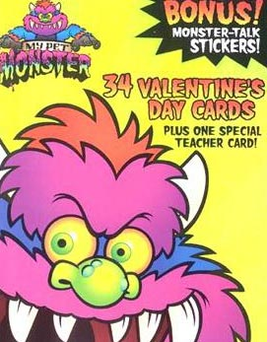
46。美国动画片《小不点》
【原 片 名】The Littles
【出品年代】1983年
【出品公司】DIC Entertainment
【国别归属】美国
【剧集总数】29集
【内容简介】
怀旧动画之美国部分经典之作。央视周末晚六点半档热播作品。作品叙述了一个叫亨利的13岁男孩在度假途中，在他的旅行箱里意外发现了一种长着尖耳朵、翘门牙、细尾巴的微型小人——“小不点”。“小不点”有一个完整的家庭：爷爷、爸爸、妈妈和三个孩子（21岁的丁姬，13岁的汤姆和10岁的露西）。丁姬是一个冒失的粗喉咙飞行员。此后，他们就住在亨利卧室的通风道里，亨利的宠物龟也成了他们的好朋友。美国动画片中与孩子们作对的反派角色总是大人，如《丹佛——最后的恐龙》。本片也不例外，阴森的博士和他的助手总是带着高尖端科技的仪器，妄图捕获这些小家伙。凭借小不点们自身的聪明伶俐和亨利无微不至的保护，大人们的阴谋一次次的破产。
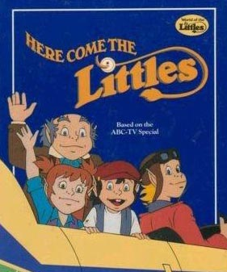

47。《蓝宝石之谜》——海底两万里
剧情介绍
褐色的皮肤， 闪耀着的蓝宝石，少女名叫Nadia。西历1889年，巴黎的街角，John与Nadia相遇了，故事由此展开……舞台是1889 年的巴黎。 在万国博览会会场喜欢发明的少年John和马戏团的少女Nadia偶然相遇了。 ……
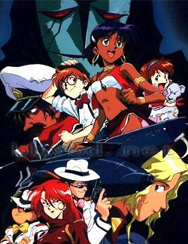
48。《魔神坛斗士》
在很久很久以前，那是个极富传奇色彩的时代。罪恶的势力在世界上横行霸道，在人民要求和平和拯救的祈祷声中，一位神斗士出现了。据传说，这位斗士身穿金光闪闪的盔甲，他将恶魔们赶了出去。然而，恶魔们又卷土重来，企图建立起庞大的仇恨王国。他们发动了一场战争，企图控制人类世界。他们利用各自的魔力大肆淫威，人类的抵抗对他们毫无威胁。然而，有五位青年身穿神盔甲，与阿拉哥的尤加世界展开了殊死的搏斗，他们就是——魔神坛斗士
火焰神的仁，光辉神的礼，水神的信，天神的智，陀神的义。
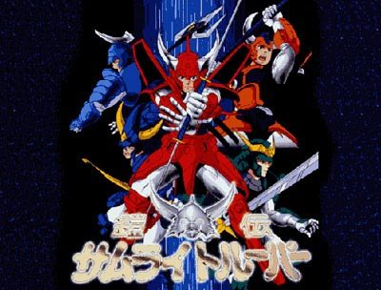
49。日本动画片《小妇人》
【原 片 名】若草物語より若草の四姉妹
【出品年代】1981年
【出品公司】国际映画社
【国别归属】日本
【剧集总数】26集
【内容简介】
蓝天里多美妙，白云袅袅，我追求光，追求明天幸福的理想。吹起那欢快的口哨，沃野万顷，小草青青。你看，你看，我找到了幸福。你看，你看，我找到了幸福。我愿和你分享，也和她啊……我们大家，得到了，得到了幸福。我愿和你分享，也和她啊……我们大家得到了，得到了幸福。（片头曲）
起舞吧，梅格，起舞吧。旋转吧，梅格，旋转吧。啊，炉中幸福之火暖洋洋，胸怀美好的梦想。白色绢织的盛装，穿上多么漂亮，跳起了华尔兹。起舞吧，梅格，起舞吧。旋转吧，梅格，梅格，梅格。（片尾曲）
片子内容不多说了，改编自同名小说，反映南北战争的。这里重点给大家推荐的是本片的主题曲和片尾曲，当年就已经是汉化版的，非常好听。
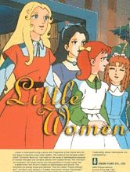
50。美国动画片《笑星和他的朋友们》
【原 片 名】Amigo and Friends
【出品年代】1980年
【出品公司】Hanna-Barbera Productions
【国别归属】美国（源自墨西哥）
【剧集总数】52集（每集6分钟）
【内容简介】
原片名为《CANTINFLAS SHOW》，以墨西哥的一位著名男演员CANTINFLAS为原型，1969年出品。此片1980年引入美国时，增加了一些新的内容，被重命名为《Amigo and Friends》，国内译为《笑星和他的朋友们》。此片短小精悍，每集只有6分钟，不过，可能也正因为此，所以很多七十年代生人也没什么印象了。其实本片是一部经典的科普动画片。片中，笑星的足迹不仅遍及世界各地及外星球，还穿越时空，回到过去。通过笑星的所见所闻所历，介绍不同地域、不同年代的人文、地理、历史、科技，内容丰富，无所不包。其中有一集，讲述笑星造访两千多年前的中国，介绍长城的修建情况。
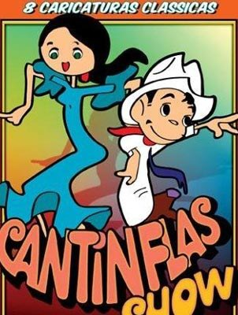
51。美国动画片《星际旅行》
【原 片 名】Star Trek
【出品年代】1973年
【出品公司】Filmation Associates
【国别归属】美国
【剧集总数】22集
【内容简介】
太空，最后的前线，这是太空船进取号的一次航行。它在五年内的任务是探索陌生的世界，寻找新的生命和新的文明，前往人们从未探索过的地方。(开场白)
船长日记从XXXXX记起，我们来到了一个新的星球………（开场白）
由于制作成本不高（大量使用静态背景，重复画面），即使在当年看起来，本部作品也显粗糙，所以在国内播放时反映平平。其实，本片的剧情基本上是对最初的“星际迷航记”影视作品系列的延续。利用动画作品的特性，通过大量特效来描写更多的外星乘务员。同时也带来了更为精彩的冒险故事，例如水下探险，所有成员微缩至1厘米，以及双头喷火巨龙等。该作品尽管被派拉蒙和其它后续电视作品的制作者们视为“非官方作品”，但构思巧妙，创意颇具水准，其中很多故事都被后续作品所引用，1973年获得艾美最佳儿童片。
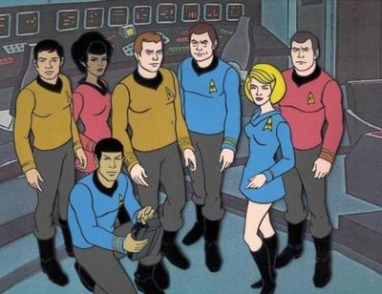
52。美国动画片《星球大战》
【原 片 名】Macron 1
【出品年代】1985年
【出品公司】Saban Productions
【国别归属】美国（源自日本动画片《战国魔神》）
【剧集总数】26集
【内容简介】
在遥远遥远的未来，黑星和他罪恶的军队为了控制整个地球而发动战争，他们唯一的对手是科学家詹姆斯·查格尔博士和他的精锐勇士。他们在一起，是不可战胜的，他们在一起就是麦克瑞一号。MA……MA……MA……MACON ONE（开场白）
关于合体机器人，关于远距离传真，都始于此片。在《变形金刚》之前，最令人着迷的机器人动画片非此片莫属了。尤其是阿汗王子，老拿一支玫瑰花的反派帅哥，迷倒万千少。
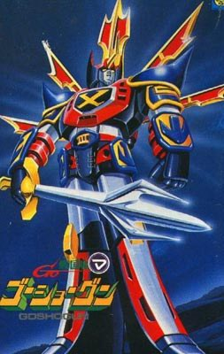
53。美国动画片《宇宙的巨人希曼》
【原 片 名】He-Man and the Masters of the Universe
【出品年代】1983年
【出品公司】Filmation Associates
【国别归属】美国
【剧集总数】130集
【内容简介】
我是一个宇宙巨人，名叫亚当，是埃坦尼亚王国的王子。我保守着辉克堡的秘密。它，是太空虎，我忠实的好朋友。我可以为自己召来神秘的魔力，只要念一声咒语：“辉克显灵”……希曼来啦……这时候太空虎将变成我的坐骑，我就成了希曼，宇宙中最强有力的人。只有其他三个人知道这个秘密：我的朋友鹦鹉仙子，邓肯武士和小不点奥克，他们将帮助我进行保护辉克堡的战斗。（开场白）
“希瑞”、“希曼”几乎成了当年美国动画片风光一时的标志，直到现在仍然被不少七十年代生人提及。本片出品时间早于《非凡的公主希瑞》，但在国内引进却比“希瑞”要晚不少时间，因此被“希瑞”抢走了不少风头——《希瑞》一片中多次出现了本片中的多个角色。另一个原因大概是因为本片的译制引进十分混乱，前后有多个电视版本出现，“希曼、西曼、黑曼”满天飞，也影响了本片的叫座。不过这些都瑕不掩瑜。作为公认的怀旧美国动画的里程碑作品，《宇宙的巨人希曼》塑造的一个个经典角色：鹦鹉仙子、小不点奥克、骷髅王令人刻骨铭心，成为同类作品难以企及的卡通典范形象。
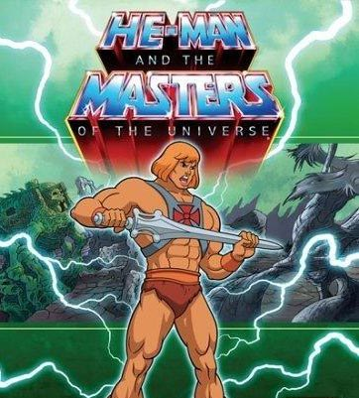
54。美国动画片《我不是傻瓜》
【原 片 名】I'm No Fool/You and Your......
【出品年代】1955年
【出品公司】Walt Disney Studios
【国别归属】美国
【剧集总数】12+8集（部）
【内容简介】
央视引进的这部作品实际是由迪斯尼两部作品组成。第一部分《I'm No Fool》由12部富有教育意义的短篇电影组成，为20世纪50年代中期的迪斯尼“米老鼠俱乐部”而创作。片中的无敌教员由杰明尼蟋蟀（Jiminy Crick）担当，“老先生”带着礼帽，穿着礼服，手持一把雨伞，动不动就从实验室找出一本书来讲，或者在黑板上就比划开来。每部片子都围绕着人们日常生活中的安全问题（游泳、驾驶、用电、防火等）展开。其创作目的在于培养观众的基本安全意识，提醒那些懒惰的家伙不要为了投机取巧而伤害到自己，同时也对有趣的历史故事进行讨论。第二部分《You and Your......》，由8部短片组成，主要向观众介绍人体构造，包括眼睛、耳朵、人脑等， 此外还介绍了食物的汲取及转化以及人与动物的差异。
此片可算是国内引进的美国动画片中的“元老级”作品了。由于年代久远，加之央视当年播映时，并未按照惯例固定于周末六点半黄金档播出，而是“见缝插针”置于各类晚间电视节目之间随机播出，如此一来，三十岁以下的观众恐怕大多数人对此片都无印象了，但相反地，“大人们”却对此片较为熟悉。此片是科普动画片中的极品，不夸张的说，即使以今天的眼光看，也不失为经典之作。
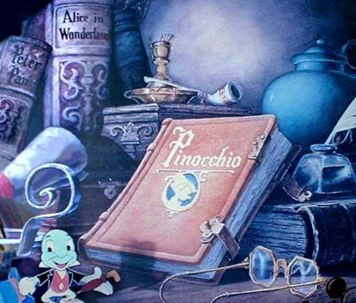
这可是偶花了好长时间弄的，大家可得顶呀！

